PHIẾU HỌC TẬP CSS CƠ BẢN
Họ và tên: Mai Tuấn Đức
Mã sinh viên: 2451271091
Lớp: 66ANM2
Ngày làm: 26/2

PHIẾU HỌC TẬP --- CÚ PHÁP CSS & BỘ CHỌN (SELECTORS)
Tài liệu đã xem (Link):
1. Kiến thức cốt lõi (Tóm tắt bằng lời của bạn)
1.1. CSS là gì? (Viết bằng lời riêng của bạn)
CSS là viết tắt của Cascading Style Sheets
Nó có vai trò gì trong 1 trang web?
- HTML chịu trách nhiệm: Định nghĩa các thành phần như tiêu đề, đoạn văn, danh sách, hình ảnh, ... tạo nên khung xương cho website
- CSS chịu trách nhiệm: là ngôn ngữ quy định cách hiển thị của tài liệu HTML, chịu
trách nhiệm về màu sắc, font chữ, bố cục và hiệu ứng động
- JavaScript chịu trách nhiệm: tạo tương tác động, xử lí sự kiện( click, submit, scroll,...), kiểm tra dữ liệu form, gọi API
1.2. Cú pháp cơ bản của CSS
Một quy tắc CSS (CSS Rule) gồm 2 phần:
selector {
property: value;
}
Giải thích:
- Selector (bộ chọn): dùng để chọn phần tử HTML muốn áp dụng kiểu
- Property (thuộc tính): _là đặc điểm mình muốn thay đổi
- Value (giá trị): _là giá trị cụ thể của thuộc tính
1.3. Ba cách áp dụng CSS vào HTML
Hoàn thành bảng sau:
Cách áp dụng | Vị trí code | Ưu điểm | Nhược điểm
Inline CSS | Dùng thuộc tính style ngay trên thẻ | nhanh, tiện khi test nhanh, không cần liên kết file | khó bảo trì
Internal CSS | Dùng thẻ <style> trong head | gọn nếu trang nhỏ, không cần tạo file bên ngoài | Chỉ dành cho 1 trang
External CSS | File .css riêng biệt. Dễ quản lý và tái sử dụng | chuyên nghiệp dễ bảo trì, tái sử dụng được, dễ quản lý dự án lớn, chuẩn khi làm web thực tế | cần thêm file và liên kết

2. Các loại Selector cơ bản
Hoàn thành bảng sau:
Loại Selector | Cú pháp | Ví dụ code | Ý nghĩa
Universal Selector | * | * { margin: 0; } | Chọn tất cả các phần tử trong trang web.
Type Selector | element | p { color: blue; } | Chọn tất cả các thẻ HTML cùng loại với nhau
Class Selector | .className | .btn { padding: 10px; } | Chọn các phần tử có class tương ứng. và dùng cho nhiều phần tử khác nhau.
ID Selector | #idName | #header { background: gray; } | Chọn một phần tử duy nhất có id tương ứng , id duy nhất trong trang
Descendant Selector | parent child | nav a { text-decoration: none; } | Chọn các phần tử child nằm bên trong parent.
Group Selector | selector1, selector2 | h1, h2, h3 { font-family: Arial; } | Áp dụng cùng một CSS cho nhiều selector khác nhau.
Pseudo-class Selector | selector:state | a:hover { color: red; } | Chọn phần tử ở một trạng thái đặc biệt  Vd: hover….

3. Bài tập thực hành 1 (20 phút): Áp dụng CSS & Selector
Mục tiêu:
- Tạo file style.css và liên kết vào HTML
- Dùng các loại selector: type, class, id, group, descendant, pseudo-class
- Thực hành styling cơ bản cho menu và header
Cho trước file HTML (không sửa cấu trúc):
<!DOCTYPE html>
<html lang="vi">
<head>
<meta charset="UTF-8">
<meta name="viewport" content="width=device-width, initial-scale=1.0">
<title>Lab CSS Cơ Bản</title>
<!-- TODO: Liên kết file style.css vào đây -->
</head>
<body>
<header id="main-header">
<h1>My Blog</h1>
</header>
<nav>
<a href="#" class="nav-link">Home</a>
<a href="#" class="nav-link">About</a>
<a href="#" class="nav-link">Contact</a>
</nav>
<main>
<section class="intro">
<h2>Chào mừng đến với Blog</h2>
<p>Đây là trang blog về lập trình web.</p>
</section>
</main>
<footer>
<p>&copy; 2026 My Blog. All rights reserved.</p>
</footer>
</body>
</html>
Yêu cầu CSS (viết vào file style.css):
Bước 1: Liên kết file CSS vào HTML bằng thẻ <link> trong <head>.
<!-- TODO: Viết code liên kết CSS vào đây -->
Bước 2: Viết CSS cho các yêu cầu sau:
/* TODO 1: Dùng universal selector để reset margin và padding về 0 cho toàn trang */
/* TODO 2: Dùng type selector cho body */
/* Yêu cầu: font-family: Arial; background-color: #f5f5f5; */
/* TODO 3: Dùng ID selector cho #main-header */
/* Yêu cầu: background-color: #333; color: white; text-align: center; padding: 20px; */
/* TODO 4: Dùng class selector cho .nav-link */
/* Yêu cầu: color: #333; text-decoration: none; padding: 10px 15px; */
/* TODO 5: Dùng group selector cho h1, h2, h3 */
/* Yêu cầu: font-family: 'Georgia', serif; */
/* TODO 6: Dùng descendant selector cho nav a */
/* Yêu cầu: display: inline-block; margin: 0 10px; */
/* TODO 7: Dùng pseudo-class selector cho a:hover */
/* Yêu cầu: color: #ff6600; background-color: #eee; */
Kết quả mong đợi:
- Menu nằm ngang, các link cách đều nhau
- Khi rê chuột vào link, màu chữ và nền thay đổi
- Header có nền tối, chữ trắng, căn giữa
Ảnh kết quả (Dán ảnh trình duyệt vào đây):
(Dán ảnh 1: Giao diện bình thường)
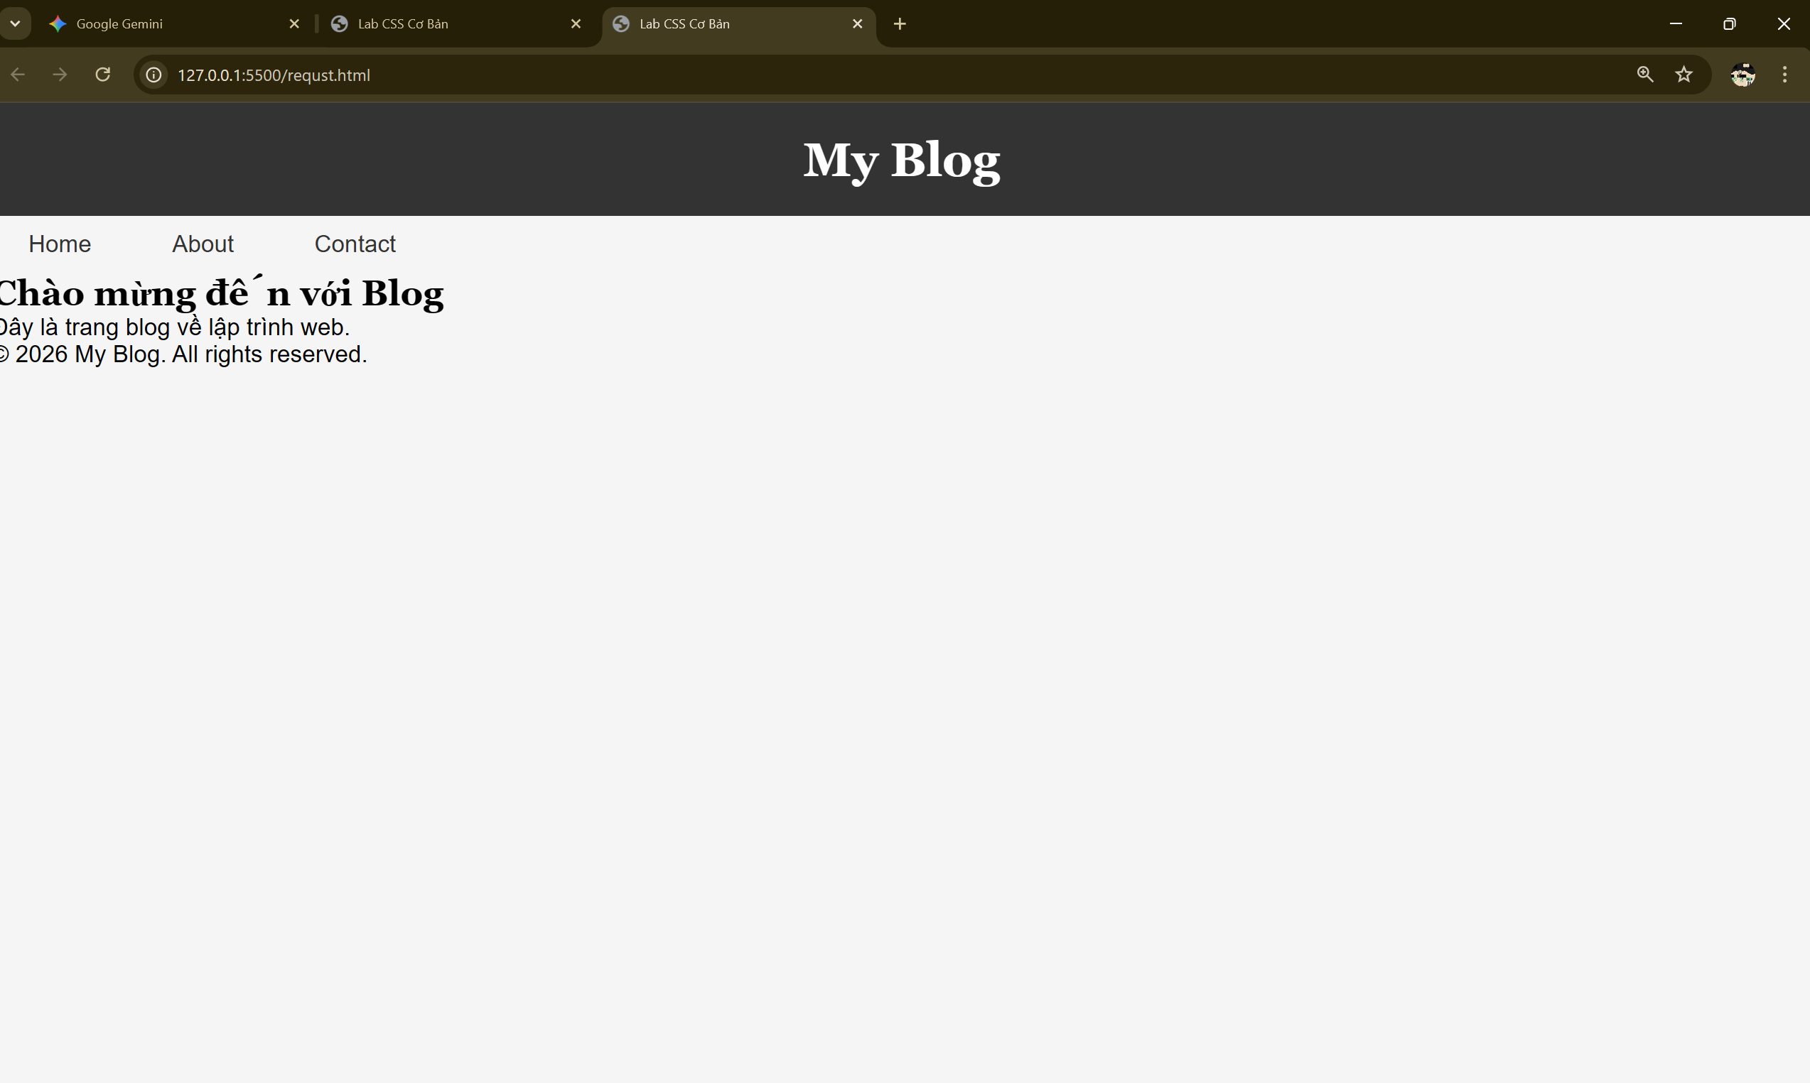
(Dán ảnh 2: Khi hover vào link)
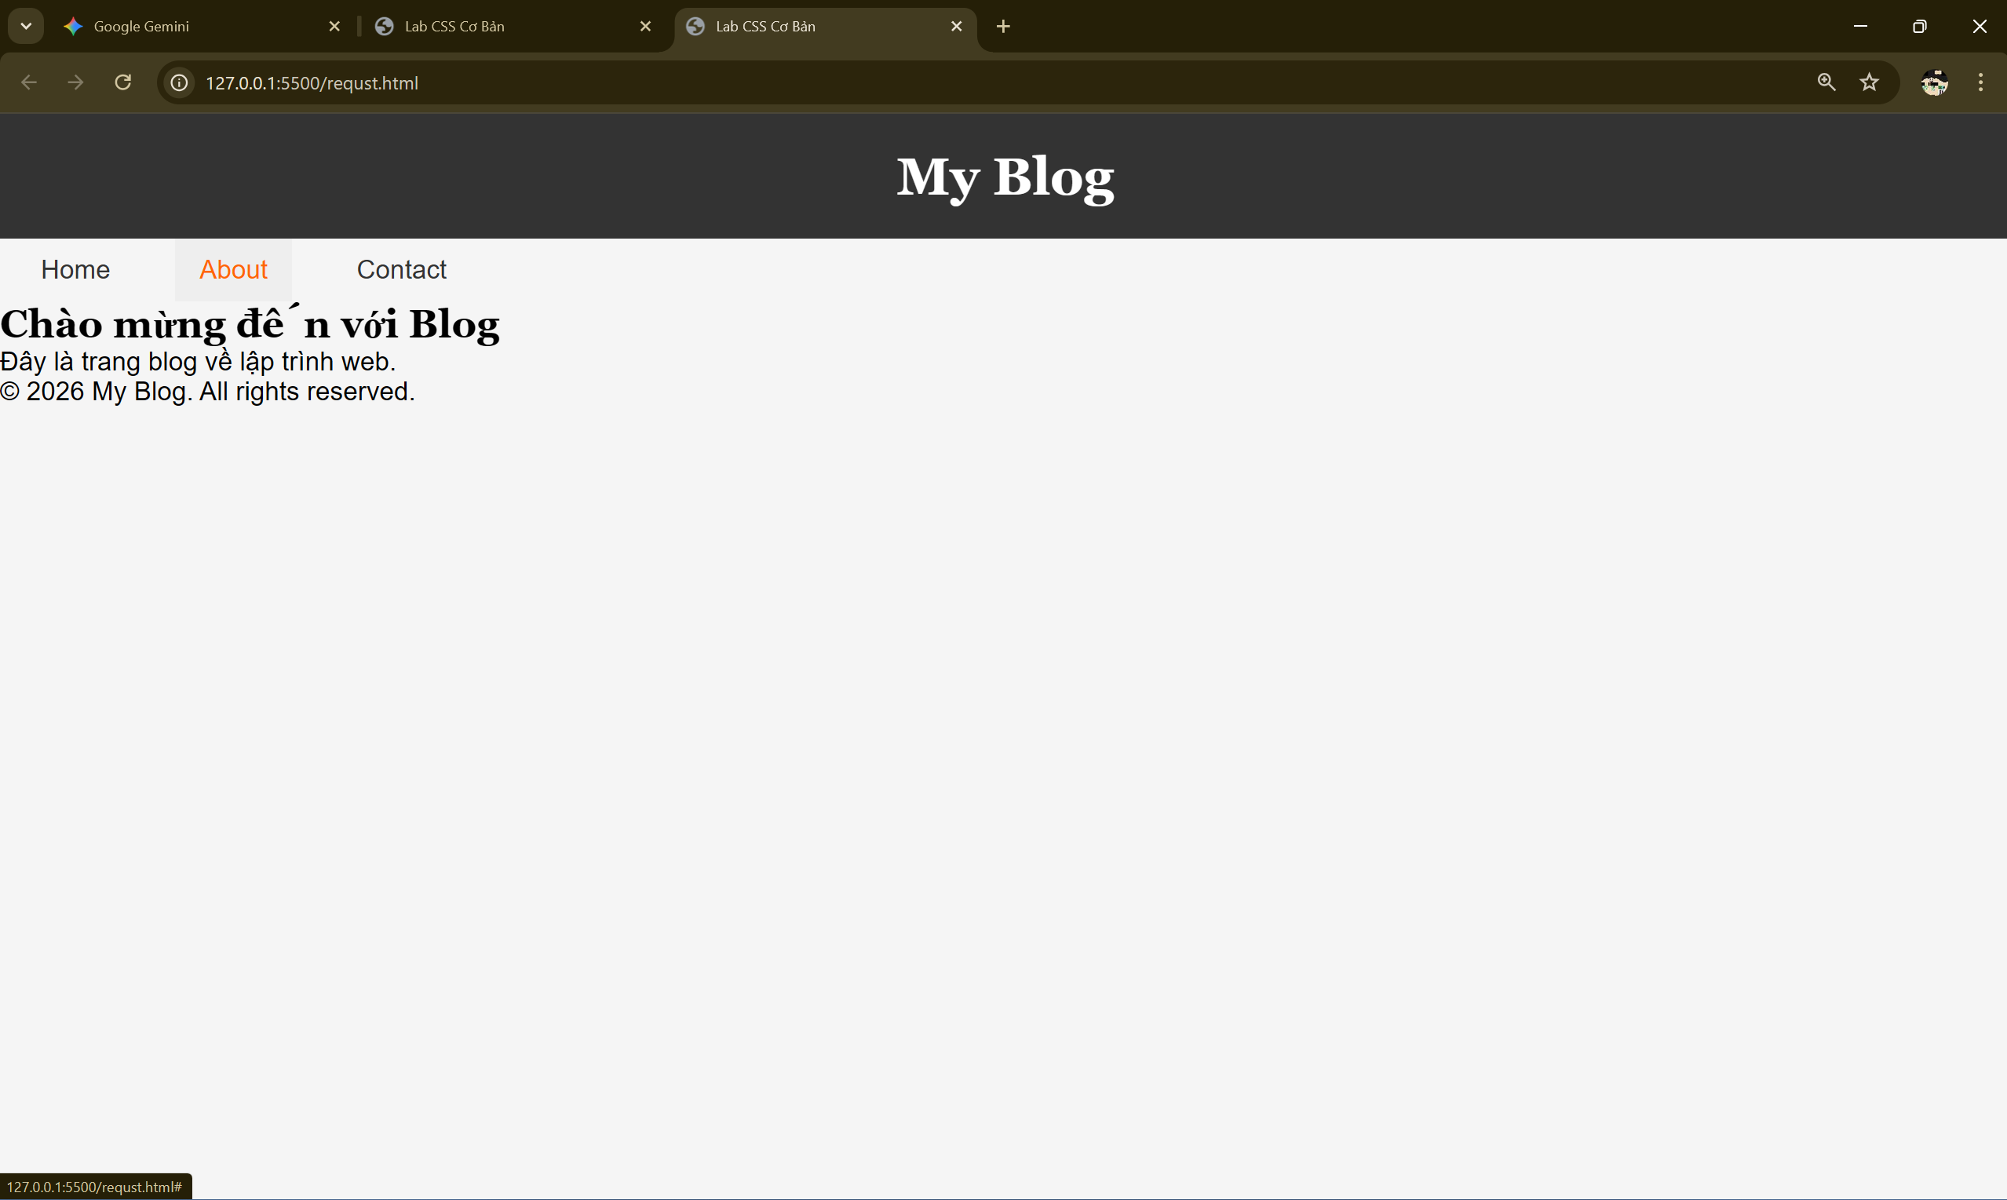
PHIẾU HỌC TẬP --- BOX MODEL & BỐ CỤC CƠ BẢN
1. Kiến thức cốt lõi: CSS Box Model
1.1. Box Model gồm những thành phần gì?
Vẽ sơ đồ Box Model (từ trong ra ngoài):
┌─────────────────────────────────────┐
│ MARGIN (lề ngoài) │
│ ┌───────────────────────────────┐ │
│ │ BORDER (đường viền) │ │
│ │ ┌─────────────────────────┐ │ │
│ │ │ PADDING (lề trong) │ │ │
│ │ │ ┌───────────────────┐ │ │ │
│ │ │ │ CONTENT │ │ │ │
│ │ │ │ (Nội dung) │ │ │ │
│ │ │ └───────────────────┘ │ │ │
│ │ └─────────────────────────┘ │ │
│ └───────────────────────────────┘ │
└─────────────────────────────────────┘
Giải thích:
- Content: _Vùng chứa nội dung (văn bản, hình ảnh)
- Padding: _Vùng đệm quah
- Border: _Đường viền quanh padding và conten
- Margin: _Khoảng cách ở bên ngoài, tách biệt phần tử với các phần tử còn lại
- 1.2. Hai cách tính kích thước Box
Hoàn thành bảng:
Thuộc tính | Cách tính width | Ưu/Nhược điểm
box-sizing: content-box; | Total width = Width + 2*padding + 2*border | Ưu điểm :  -Đúng theo mô hìh hộp css nguyên bản.  -Phù hợp khi cần tính chính xác kích thước phần nội dung  Nhược điểm:  -Dễ tràn layout  -Phải tính thêm padding và border
box-sizing: border-box; | Total width = Width | Ưu điểm :  -Tính toán đơn giản  -Dễ làm layout hơn  -Được đa phần người sử dụng  Nhượcđiểm:  -Content bị thu nhỏ khi tăng padding/ border  -Không phải mặc định nên cần khai báo

Câu hỏi: Nên dùng box-sizing nào cho toàn bộ trang? Tại sao?
Trả lời: Nên dùng border box.
Bơi vì:
- Dễ kiểm soát layout hơn
- Phù hợp làm responsive
- Được đa phần dev sử dụng
- Ít lỗi vặt khi code (code dễ đọc, ít bug layout, dễ bảo trì)
- Dễ rà soát lỗi

2. Bài tập thực hành 2 (35 phút): Box Model & Layout Card
Mục tiêu:
- Tạo 3 card bài viết với box model rõ ràng
- Dùng margin, padding, border để tách biệt các card
- Áp dụng box-sizing: border-box
- Bố trí card theo hàng ngang (dùng display: inline-block hoặc float)
Thêm HTML sau vào trong <main> (sau phần intro):
<section class="posts">
<article class="card">
<h3>Bài viết 1</h3>
<p>Mô tả ngắn về bài viết 1.</p>
<a href="#" class="btn">Đọc thêm</a>
</article>
<article class="card">
<h3>Bài viết 2</h3>
<p>Mô tả ngắn về bài viết 2.</p>
<a href="#" class="btn">Đọc thêm</a>
</article>
<article class="card">
<h3>Bài viết 3</h3>
<p>Mô tả ngắn về bài viết 3.</p>
<a href="#" class="btn">Đọc thêm</a>
</article>
</section>
Yêu cầu CSS:
/* Bước 1: Reset box-sizing cho toàn trang */
* {
box-sizing: border-box;
}
/* Bước 2: Style cho .posts container */
.posts {
/* TODO: Căn giữa, margin trên dưới, max-width */
}
/* Bước 3: Style cho .card */
.card {
/* TODO:
- width: 30% (hoặc calc(33.33% - 20px))
- display: inline-block
- border: 1px solid #ddd
- padding: 20px
- margin: 10px
- background: white
- border-radius: 8px
*/
}
/* Bước 4: Style cho .btn */
.btn {
/* TODO:
- display: inline-block
- padding: 8px 16px
- background: #007bff
- color: white
- text-decoration: none
- border-radius: 4px
*/
}
.btn:hover {
/* TODO: background: #0056b3 */
}
Kết quả mong đợi:
- Ba card nằm ngang trên 1 hàng
- Mỗi card có viền, padding, margin rõ ràng
- Nút "Đọc thêm" có màu xanh, hover đổi màu đậm hơn
Ảnh kết quả (Dán ảnh vào đây):
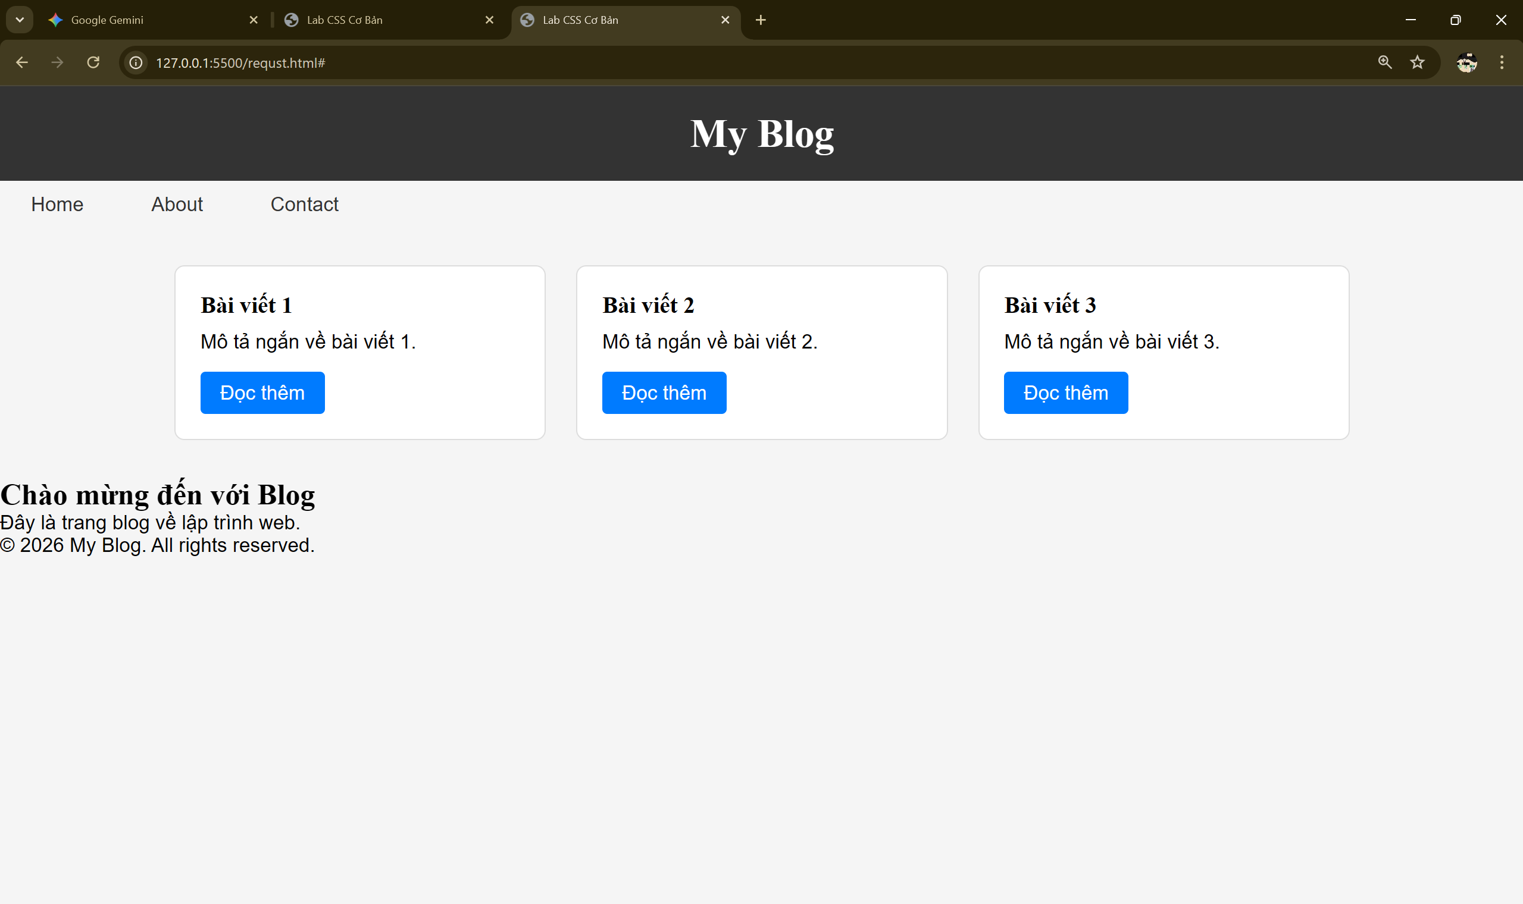
PHIẾU HỌC TẬP --- FLEXBOX & CSS GRID
Tài liệu đã xem (Link):
1. Kiến thức cốt lõi: So sánh Flexbox và Grid
Hoàn thành bảng sau:
Đặc điểm | Flexbox | CSS Grid
Bố cục | 1 chiều (Dòng hoặc Cột) | 2 chiều (Cả Dòng và Cột cùng lúc)
Phù hợp với | Sắp xếp các thành phần nhỏ, căn chỉnh nội dung bên trong một container hoặc các layout đơn giản. | Thiết kế cấu trúc tổng thể của trang web, các bố cục phức tạp và lồng ghép nhiều lớp.
Thuộc tính chính | display: flex;  justify-content  align-items  flex-direction | display: grid;  grid-template-columns  grid-template-rows  grid-gap
Ví dụ sử dụng | Thanh menu (Navbar), căn giữa một nút bấm, danh sách các thẻ (cards) đơn giản. | Bố cục toàn trang (Header, Sidebar, Main, Footer), thư viện ảnh (Photo Gallery) không đều nhau.

1.1. Flexbox - Các thuộc tính quan trọng
.flex-container {
display: flex;
/* Căn chỉnh theo trục ngang (main axis) */
justify-content: ___________; /* flex-start | center | space-between | space-around */
/* Căn chỉnh theo trục dọc (cross axis) */
align-items: ___________; /* flex-start | center | flex-end | stretch */
/* Cho phép xuống hàng */
flex-wrap: ___________; /* nowrap | wrap */
/* Khoảng cách giữa các item */
gap: ___________;
}
1.2. CSS Grid - Các thuộc tính quan trọng
.grid-container {
display: grid;
/* Định nghĩa số cột và kích thước */
grid-template-columns: ___________; /* repeat(3, 1fr) | 200px 1fr 2fr */
/* Định nghĩa số hàng và kích thước */
grid-template-rows: ___________;
/* Khoảng cách giữa các ô */
gap: ___________;
}

2. Bài tập thực hành 3A (20 phút): Flexbox - Menu & Card Layout
Mục tiêu:
- Dùng Flexbox cho menu ngang
- Dùng Flexbox cho layout card (thay thế inline-block)
- Responsive: card xuống 1 cột khi màn hình nhỏ
Yêu cầu CSS (cải tiến code cũ):
/* Cải tiến nav bằng Flexbox */
nav {
/* TODO:
- display: flex
- justify-content: center
- align-items: center
- gap: 20px
- background: #f8f9fa
- padding: 15px
*/
}
/* Cải tiến .posts bằng Flexbox */
.posts {
/* TODO:
- display: flex
- flex-wrap: wrap
- gap: 20px
- justify-content: center (hoặc space-between)
- max-width: 1200px
- margin: 40px auto
*/
}
.card {
/* TODO:
- flex: 0 0 calc(33.33% - 20px)
- (hoặc flex: 1 1 300px cho responsive tự động)
*/
}
/* Responsive: Khi màn hình < 768px, card chiếm full width */
@media (max-width: 768px) {
.posts {
/* TODO: flex-direction: column */
}
.card {
/* TODO: flex: 1 1 100% */
}
}
Kết quả mong đợi:
- Menu các link nằm ngang, căn giữa, cách đều
- Card layout linh hoạt, tự động xuống hàng khi hết chỗ
- Khi thu nhỏ màn hình < 768px, card xếp thành 1 cột
Ảnh kết quả (Dán ảnh vào đây):
(Dán ảnh 1: Desktop view - 3 card ngang)
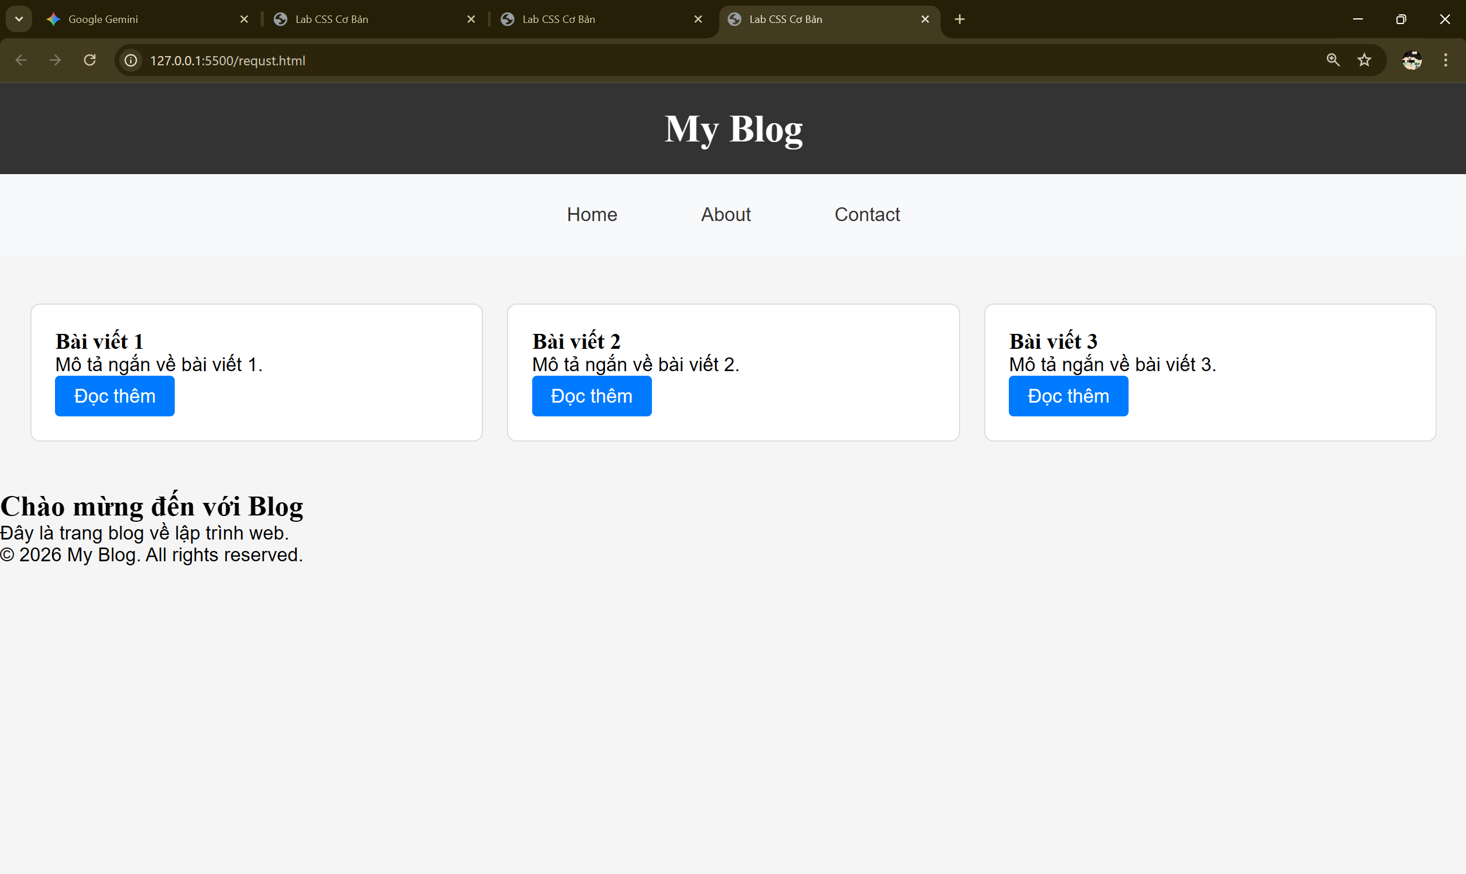
(Dán ảnh 2: Mobile view - card xếp dọc)
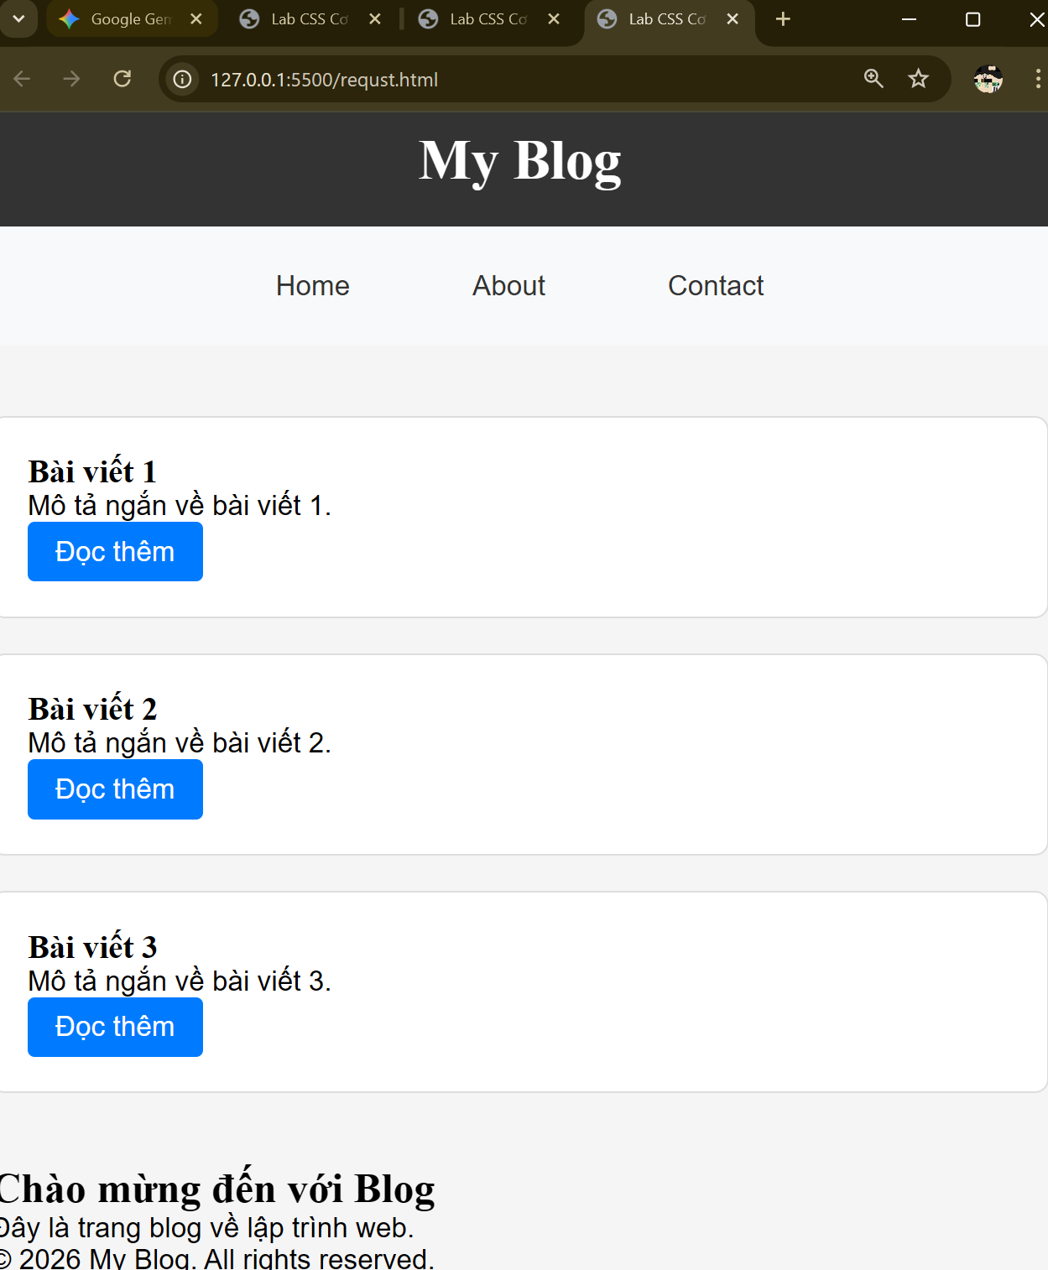

3. Bài tập thực hành 3B (20 phút): CSS Grid - Gallery Layout
Mục tiêu:
- Tạo lưới 2 hàng x 3 cột bằng CSS Grid
- Responsive: tự động giảm số cột khi màn hình nhỏ
Thêm HTML sau vào cuối <main>:
<section class="gallery">
<div class="item">1</div>
<div class="item">2</div>
<div class="item">3</div>
<div class="item">4</div>
<div class="item">5</div>
<div class="item">6</div>
</section>
Yêu cầu CSS:
.gallery {
/* TODO:
- display: grid
- grid-template-columns: repeat(3, 1fr) ← 3 cột bằng nhau
- gap: 16px
- max-width: 1200px
- margin: 40px auto
*/
}
.item {
/* TODO:
- background: linear-gradient(135deg, #667eea 0%, #764ba2 100%)
- color: white
- display: flex
- justify-content: center
- align-items: center
- height: 150px
- font-size: 2rem
- border-radius: 8px
*/
}
/* Responsive: Tự động giảm cột khi màn hình nhỏ */
.gallery {
/* TODO: Dùng auto-fit/auto-fill */
grid-template-columns: repeat(auto-fit, minmax(200px, 1fr));
}
Giải thích kỹ thuật:
repeat(auto-fit, minmax(200px, 1fr)) có nghĩa gì?
- repeat(): _ Là một hàm giúp lặp lại việc định nghĩa các cột (hoặc hàng) mà không cần phải viết tay từng cái một. _______________________________
- auto-fit: _ Là một từ khóa thông minh cho phép trình duyệt tự tính toán số lượng cột. Nó sẽ cố gắng nhồi nhét càng nhiều cột vào một hàng càng tốt, miễn là mỗi cột vẫn đảm bảo được kích thước tối thiểu. Nếu thừa khoảng trống, nó sẽ kéo dãn các cột để lấp đầy hàng đó._____________________________
- minmax(200px, 1fr): _ Đây là hàm quy định phạm vi kích thước của mỗi cột,__________________________
  - 200px: Kích thước tối thiểu
  - 1fr: Kích thước tối đa (chiếm 1 phần tỉ lệ không gian còn lại). Nó giúp các cột tự nở ra để lấp đầy khoảng trống khi màn hình rộng hơn.
Kết quả mong đợi:
- Desktop: 3 cột, 2 hàng (6 ô)
- Tablet: 2 cột, 3 hàng
- Mobile: 1 cột, 6 hàng
Ảnh kết quả (Dán ảnh vào đây):
(Dán ảnh 1: Desktop - 3 cột)
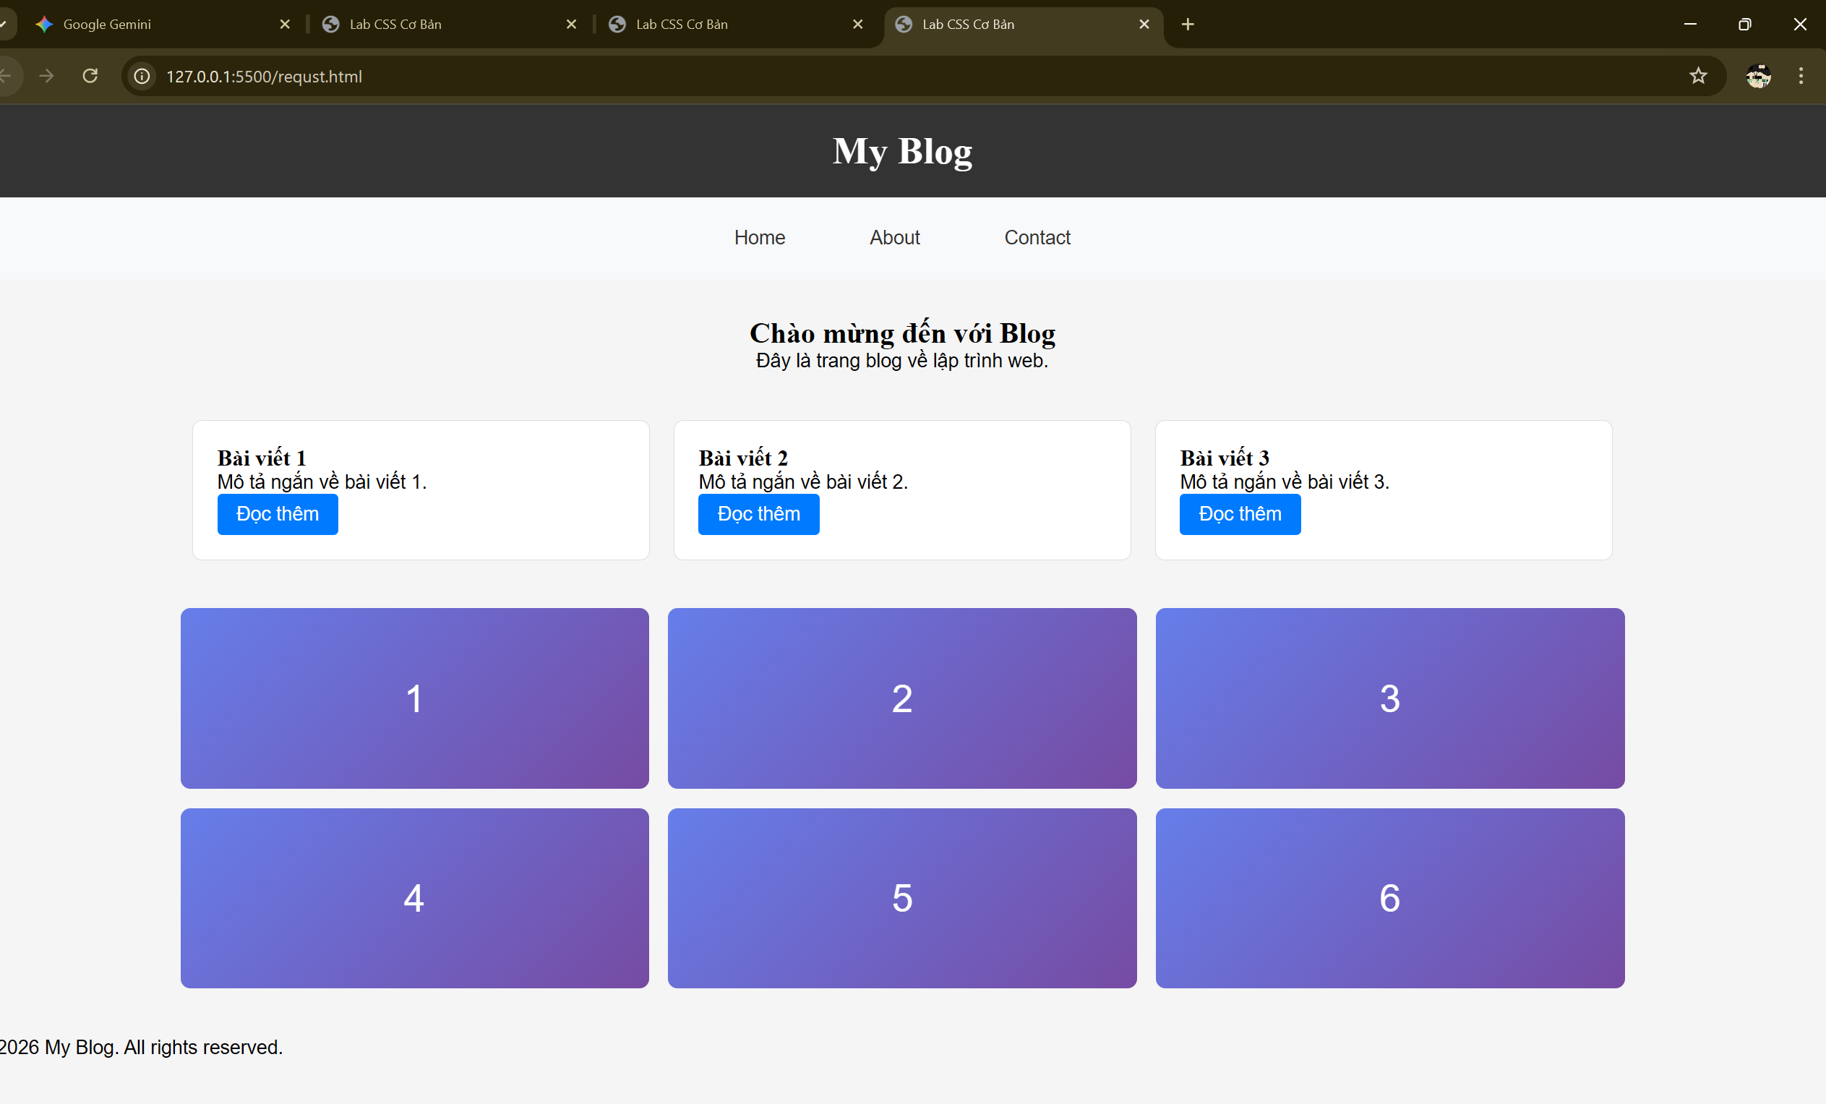
(Dán ảnh 2: Mobile - 1 cột)
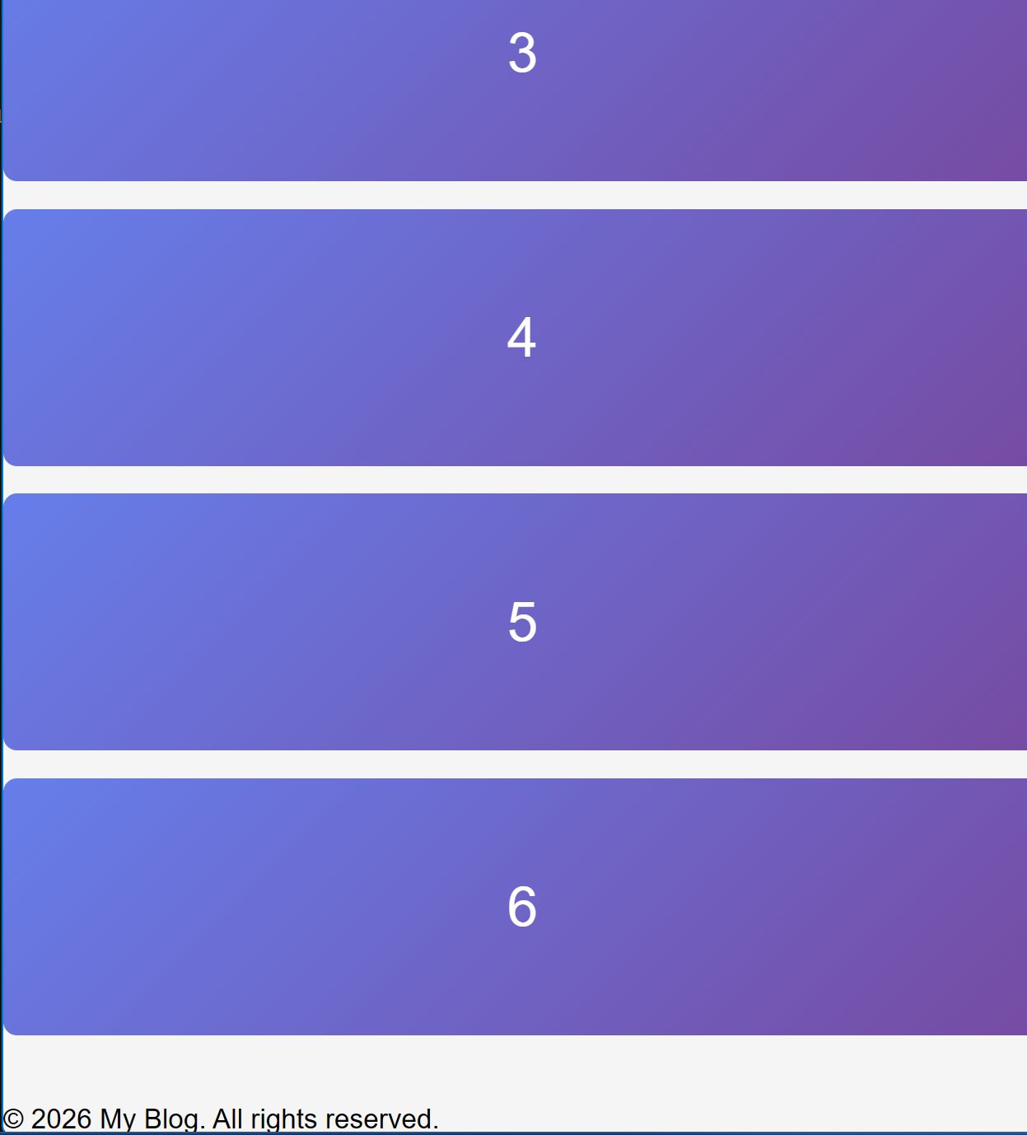

PHIẾU HỌC TẬP --- ĐỊNH VỊ CSS & RESPONSIVE DESIGN^{[2]}
Tài liệu đã xem (Link):
1. Kiến thức cốt lõi: CSS Position
Hoàn thành bảng:
Giá trị | Ý nghĩa | Ví dụ sử dụng
static | Giá trị mặc định. Phần tử xuất hiện theo luồng tự nhiên của tài liệu (từ trên xuống dưới, trái sang phải). Các thuộc tính top, left, z-index không có tác dụng. | Hầu hết các đoạn văn (p), tiêu đề (h1-h6) thông thường trên trang.
relative | Phần tử bị nhấc ra khỏi luồng tự nhiên , tương đối với chính nó. Nó sẽ định vị dựa theo phần tử cha gần nhất có position khác static. | Dùng làm khung chứa (parent) cho một icon hoặc nhãn dán nằm bên trong dùng absolute.
absolute | Định vị tuyệt đối so với tổ tiên gần nhất có  thuộc tính position (khác static).  • Thoát ly hoàn toàn khỏi dòng chảy (không giữ chỗ).  • Nếu không có tổ tiên nào positioned, nó sẽ theo  body. | Tạo các icon "Hot", "New" nằm đè lên góc của ảnh sản phẩm; tạo các cửa sổ popup đơn giản..
fixed | Luôn nằm tại vị trí cố định trên màn hình, ngay cả  khi cuộn chuột.  • Thoát ly khỏi dòng chảy | Nút "Back to Top", thanh Chatbot ở góc màn hình, hoặc thanh Header luôn hiện ở trên cùng.
sticky | • Hoạt động như relative khi chưa chạm ngưỡng.  • Trở thành fixed (dính lại) khi cuộn tới vị trí quy  định.  • Bắt buộc phải có top/bottom/left/right | Thanh tiêu đề của các mục trong danh sách (giống danh bạ điện thoại) hoặc thanh Menu chỉ dính lại khi cuộn qua nó.

2. Responsive Design - Media Queries
Cú pháp cơ bản:
/* Desktop First */
@media (max-width: 768px) {
/* Code CSS cho màn hình nhỏ hơn 768px */
}
/* Mobile First */
@media (min-width: 768px) {
/* Code CSS cho màn hình lớn hơn 768px */
}
Breakpoints phổ biến:
- Mobile: < 576px
- Tablet: 576px - 768px
- Desktop: > 768px
- Large Desktop: > 1200px

3. Bài tập thực hành 4 (30 phút): Tạo Header Sticky + Responsive
Yêu cầu:
- Header cố định trên cùng khi scroll (sticky)
- Thêm nút "Scroll to Top" (fixed, góc dưới bên phải)
- Responsive: Menu chuyển icon burger khi mobile (chỉ làm style, không cần JavaScript)
Cập nhật HTML:
<header id="main-header" class="sticky-header">
<h1>My Blog</h1>
</header>
<!-- Nút Scroll to Top -->
<a href="#" class="scroll-top">↑</a>
Yêu cầu CSS:
/* Header sticky */
.sticky-header {
position: sticky;
top: 0;
z-index: 100;
/* TODO: Thêm box-shadow để tạo hiệu ứng nổi */
}
/* Nút Scroll to Top */
.scroll-top {
position: fixed;
bottom: 30px;
right: 30px;
/* TODO:
- width: 50px, height: 50px
- background: #007bff
- color: white
- border-radius: 50%
- display: flex, justify/align center
- text-decoration: none
- font-size: 24px
*/
}
.scroll-top:hover {
/* TODO: background: #0056b3, transform: scale(1.1) */
}
/* Responsive */
@media (max-width: 768px) {
nav {
/* TODO: flex-direction: column */
}
}
Kết quả mong đợi:
- Header luôn cố định trên cùng khi scroll
- Nút "↑" ở góc dưới bên phải, hover phóng to
- Mobile: menu xếp dọc
Ảnh kết quả (Dán ảnh vào đây):
(Dán ảnh: Giao diện có header sticky và nút scroll)
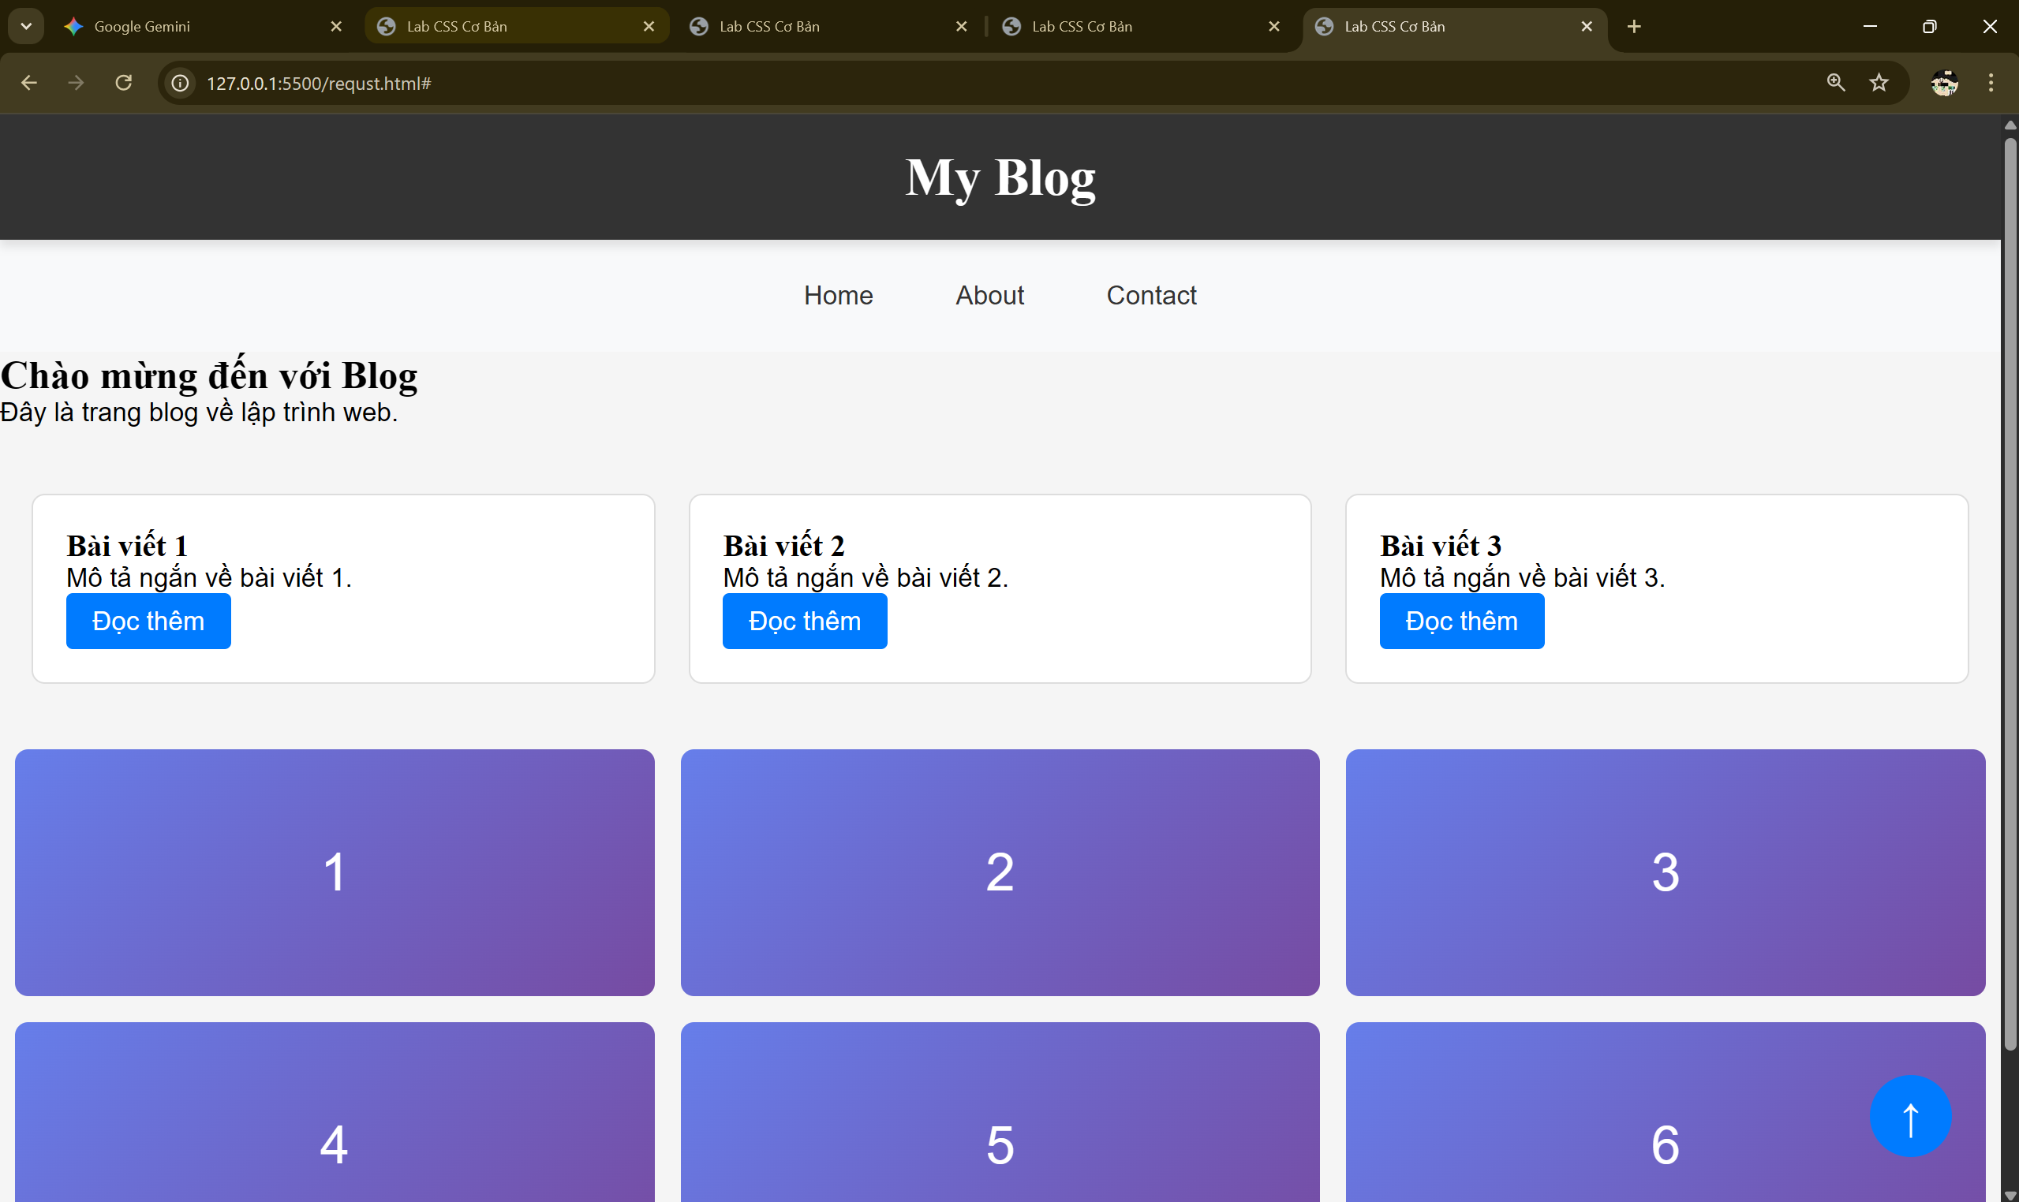
MINI TEST - Tự Kiểm Tra
Phần 1: Selector & Cú pháp
1. Selector nào chọn tất cả thẻ <p> nằm trong <div>?
- A. div p
- B. div > p
- C. div + p
2. Pseudo-class :hover dùng để?
- A. Chọn phần tử đầu tiên
- B. Chọn phần tử khi rê chuột
- C. Chọn phần tử cuối cùng
Phần 2: Box Model
3. box-sizing: border-box có nghĩa?
- A. Width bao gồm content + padding + border
- B. Width chỉ tính content
- C. Width tính cả margin
4. Thứ tự từ trong ra ngoài của Box Model?
- A. Content → Padding → Border → Margin
- B. Content → Border → Padding → Margin
- C. Content → Margin → Padding → Border
Phần 3: Flexbox & Grid
5. Flexbox phù hợp với layout?
- A. 1 chiều (hàng hoặc cột)
- B. 2 chiều (hàng và cột)
- C. Không phù hợp với layout
6. justify-content: space-between có tác dụng?
- A. Căn giữa các item
- B. Chia đều khoảng trống giữa các item
- C. Chia đều khoảng trống cả 2 bên
7. Grid tốt hơn Flexbox khi nào?
- A. Menu ngang đơn giản
- B. Layout phức tạp nhiều hàng cột
- C. Không có sự khác biệt
Phần 4: Position & Responsive
8. position: fixed có đặc điểm?
- A. Cố định so với viewport
- B. Cố định so với phần tử cha
- C. Không cuộn theo trang
9. Media query @media (max-width: 768px) áp dụng cho?
- A. Màn hình > 768px
- B. Màn hình ≤ 768px
- C. Chỉ màn hình = 768px

Đáp án Mini Test
👉 Nhấn vào đây để xem đáp án
Phần 1:
- A - div p (descendant selector)
- B - Chọn phần tử khi rê chuột
Phần 2:
3. A - Width bao gồm content + padding + border
4. A - Content → Padding → Border → Margin
Phần 3:
5. A - 1 chiều (hàng hoặc cột)
6. B - Chia đều khoảng trống giữa các item
7. B - Layout phức tạp nhiều hàng cột
Phần 4:
8. A - Cố định so với viewport
9. B - Màn hình ≤ 768px

📌 TÓM TẮT CHƯƠNG (Self-Reflection)
Những gì tôi đã hiểu:
- Selector cơ bản
- flexbox
- _ RESPONSIVE _
Những gì tôi vẫn chưa rõ:
- _1 số Position
Mục tiêu tiếp theo:
Học JavaScrip

Ghi chú của giáo viên:
Ngày hoàn thành: _____________3/2/2026_____________________
Chữ ký sinh viên: Đức

